Struts2+Spring3+Hibernate4+Maven整合

目录
- 建立Maven工程
- 搭建Spring3
- 搭建Struts2并整合Spring3
- 搭建Hibernate4并整合Spring3

内容
- 建立Maven工程
第一步：
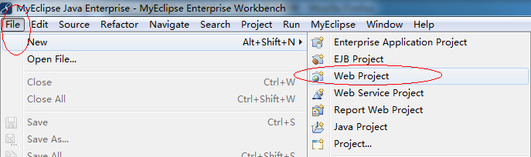

第二步：
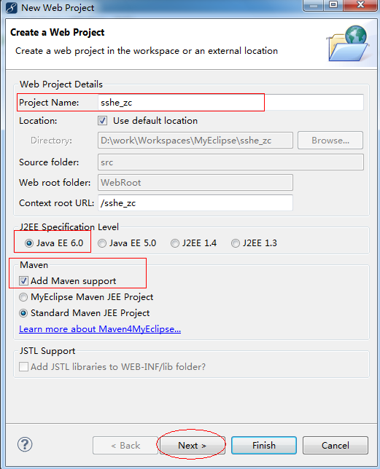

第三步：
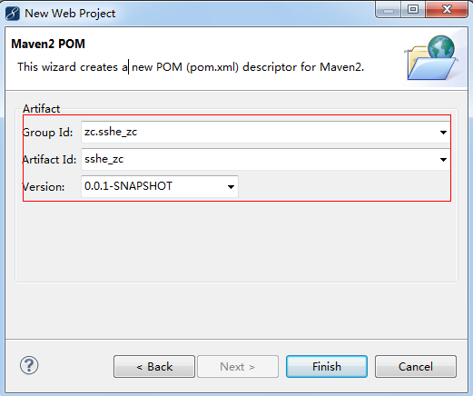

第四步：
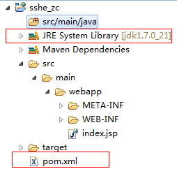

注意：这里的JDK要选择默认的，这样别人在使用的时候，如何JDk不一致的话也不会出错，如下图所示：
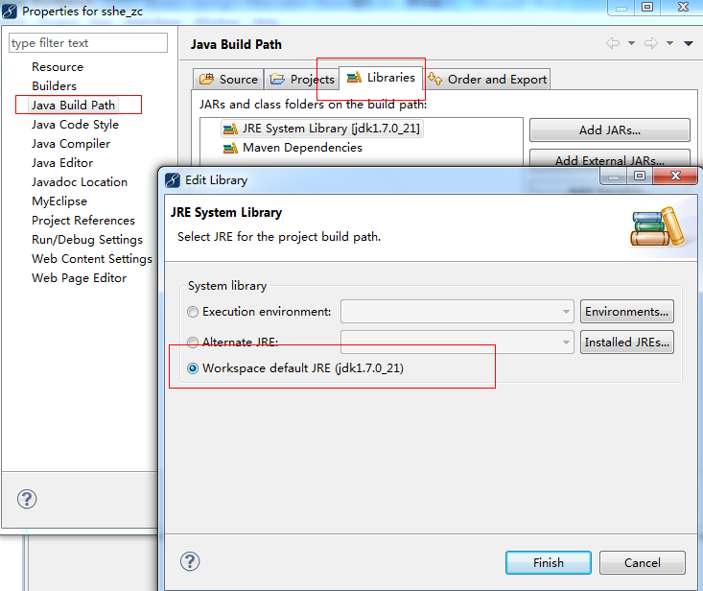

第五步：
Maven标准目录
src/main/java
src/main/resources
src/test/java
src/test/resources
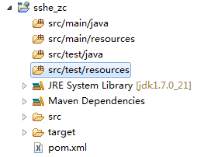

第六步：
发布项目：Maven install
清除编译过的项目：Maven clean
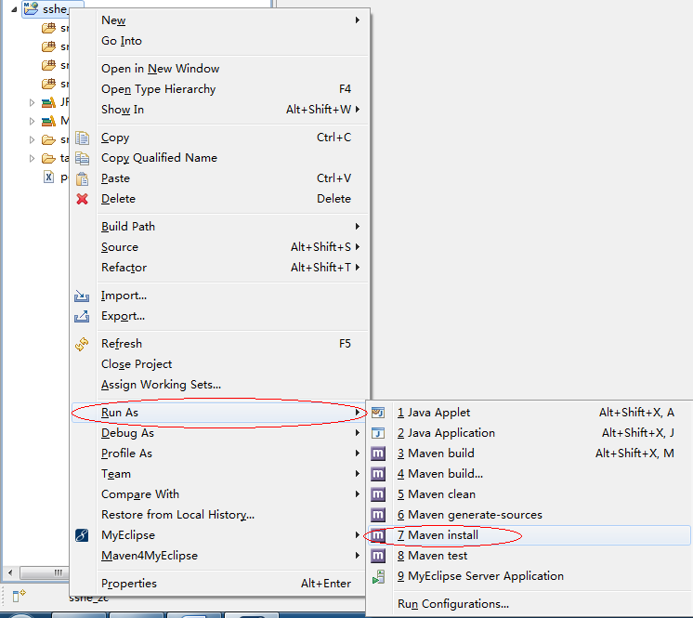
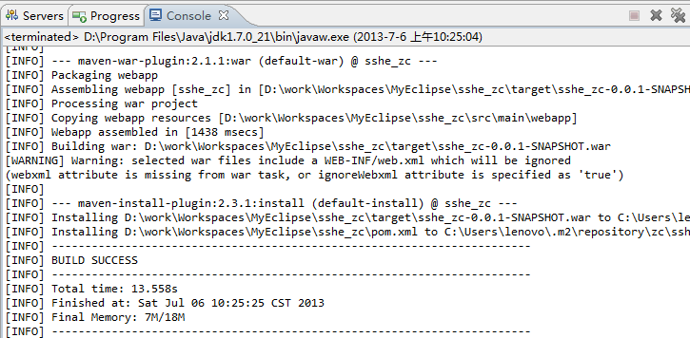

OK,Mean工程创建成功！

- 搭建 Spring3
(1)下载Spring3需要的jar包
1.spring-core
2.spring-context
3.spring-jdbc
4.spring-beans
5.spring-web
6.spring-expression
7.spring-orm
在 pom.xml中编写Spring3需要的包，maven会自动下载这些包。
<!-- spring3 -->
<dependency>
<groupId>org.springframework</groupId>
<artifactId>spring-core</artifactId>
<version>3.1.2.RELEASE</version>
</dependency>
<dependency>
<groupId>org.springframework</groupId>
<artifactId>spring-context</artifactId>
<version>3.1.2.RELEASE</version>
</dependency>
<dependency>
<groupId>org.springframework</groupId>
<artifactId>spring-jdbc</artifactId>
<version>3.1.2.RELEASE</version>
</dependency>
<dependency>
<groupId>org.springframework</groupId>
<artifactId>spring-beans</artifactId>
<version>3.1.2.RELEASE</version>
</dependency>
<dependency>
<groupId>org.springframework</groupId>
<artifactId>spring-web</artifactId>
<version>3.1.2.RELEASE</version>
</dependency>
<dependency>
<groupId>org.springframework</groupId>
<artifactId>spring-expression</artifactId>
<version>3.1.2.RELEASE</version>
</dependency>
<dependency>
<groupId>org.springframework</groupId>
<artifactId>spring-orm</artifactId>
<version>3.1.2.RELEASE</version>
</dependency>

(2)编写Spring配置文件
<?xml version="1.0" encoding="UTF-8"?>
<beans xmlns="http://www.springframework.org/schema/beans" xmlns:xsi="http://www.w3.org/2001/XMLSchema-instance" xmlns:context="http://www.springframework.org/schema/context" xsi:schemaLocation="
http://www.springframework.org/schema/beans
http://www.springframework.org/schema/beans/spring-beans-3.0.xsd
http://www.springframework.org/schema/context
http://www.springframework.org/schema/context/spring-context-3.0.xsd
">

<!-- 引入属性文件 -->
<context:property-placeholder location="classpath:config.properties" />

<!-- 自动扫描dao和service包(自动注入) -->
<context:component-scan base-package="com.zc.dao,com.zc.service" />

</beans>

(3)编写测试
首先，在src/main/java中创建com.zc.service包，在包中编写一个 UserService 接口，代码如下：

package com.zc.service;

/**
* 测试
* @author ZC
* */
public interface UserService {
public void test();
}
然后，在src/main/java中创建com.zc.service.imple包，在包中编写 UserServiceImple 实现类，代码如下：
package com.zc.service.impl;

import org.springframework.stereotype.Service;

import com.zc.service.UserService;

@Service("userService")
public class UserServiceImpl implements UserService {

@Override
public void test() {
System.out.println("Hello World!");
}
}
注意：@Service("userService")使用junit注解完成service 注入，所以 还要在pom.xml中配置junit注解。
<!-- junit -->
<dependency>
<groupId>junit</groupId>
<artifactId>junit</artifactId>
<version>4.10</version>
<scope>test</scope>
</dependency>
<scope>test</scope>这里的test表示测试时编译src/main/test文件夹中的文件，等发布的时候不编译。
最后，在src/main/test中创建com.zc.test包，在包中编写 TestSpring类，代码如下：
package com.zc.test;

import org.junit.Test;
import org.springframework.context.ApplicationContext;
import org.springframework.context.support.ClassPathXmlApplicationContext;

import com.zc.service.UserService;

/**
* 测试Spring3
* */
public class TestSpring {

@Test
public void test() {
ApplicationContext ac = new ClassPathXmlApplicationContext("classpath:spring/*");
UserService userService = (UserService) ac.getBean("userService");
userService.test();
}
}
JUnit Test运行，结果如图所示：
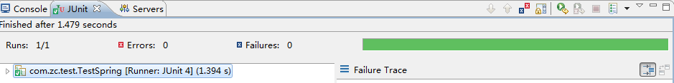
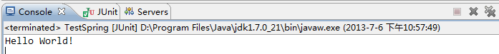

(4) 在web.xml 中配置Spring 监听器
<!-- Spring监听器 -->
<listener>
<listener-class>org.springframework.web.context.ContextLoaderListener</listener-class>
</listener>
<!-- Spring配置文件位置 -->
<context-param>
<param-name>contextConfigLocation</param-name>
<param-value>classpath:spring/*</param-value>
</context-param>
(5) 测试，先Maven install,然后放入tomcat服务器，最后启动。
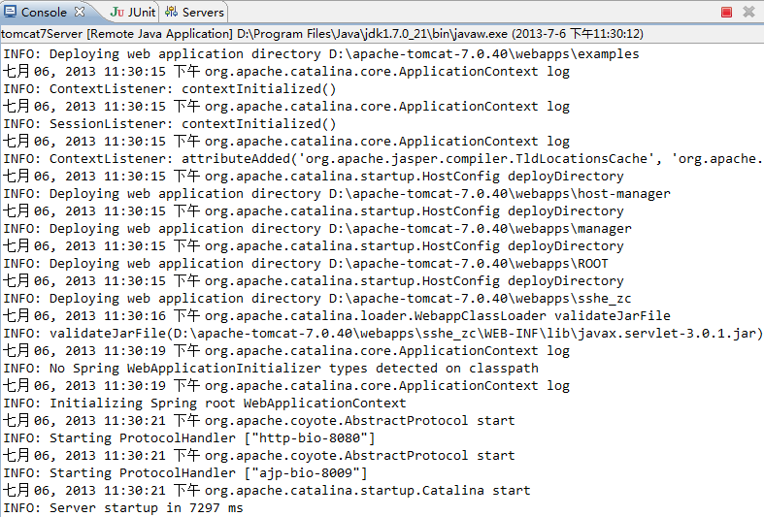
输入地址访问


OK,Spring3搭建成功！

- 搭建 Struts2并整合Spring3
(1)下载Struts2所需要的jar包
1.strtus2-core
2.struts2-spring-plugin
3.struts2-convention-plugin
在 pom.xml中编写Spring3需要的包，maven会自动下载这些包。
<!-- struts2 -->
<dependency>
<groupId>org.apache.struts</groupId>
<artifactId>struts2-core</artifactId>
<version>2.3.4.1</version>
<!--
<exclusions>
<exclusion>
<groupId>javassist</groupId>
<artifactId>javassist</artifactId>
</exclusion>
</exclusions>
-->
</dependency>
<dependency>
<groupId>org.apache.struts</groupId>
<artifactId>struts2-spring-plugin</artifactId>
<version>2.3.4.1</version>
</dependency>
<dependency>
<groupId>org.apache.struts</groupId>
<artifactId>struts2-convention-plugin</artifactId>
<version>2.3.4.1</version>
</dependency>

<!-- hibernate4 -->
<dependency>
<groupId>org.hibernate</groupId>
<artifactId>hibernate-core</artifactId>
<version>4.1.7.Final</version>
<exclusions>
<exclusion>
<groupId>javassist</groupId>
<artifactId>javassist</artifactId>
</exclusion>
</exclusions>
</dependency>

<exclusions>
<exclusion>
<groupId>javassist</groupId>
<artifactId>javassist</artifactId>
</exclusion>
</exclusions>
这里的 exclusions 是排除包，因为 Struts2中有javassist，Hibernate 中也有javassist,所以如果要整合Hibernate，一定要排除掉Struts2中的javassist，否则就冲突了。

(2)编写Struts.xml
<?xml version="1.0" encoding="UTF-8"?>
<!DOCTYPE struts PUBLIC "-//Apache Software Foundation//DTD Struts Configuration 2.3//EN" "http://struts.apache.org/dtds/struts-2.3.dtd">
<struts>

<!-- 指定由spring负责action对象的创建 -->
<constant name="struts.objectFactory" value="spring" />

<!-- 所有匹配*.action的请求都由struts2处理 -->
<constant name="struts.action.extension" value="action" />

<!-- struts配置文件改动后，是否重新加载(开发时设置为true,发布到生产环境后设置为false) -->
<constant name="struts.configuration.xml.reload" value="true" />

<!-- 是否启用开发模式(开发时设置为true,发布到生产环境后设置为false)-->
<constant name="struts.devMode" value="true" />

<!-- 每次HTTP请求系统都重新加载资源文件，有助于开发(开发时设置为true,发布到生产环境后设置为false) -->
<constant name="struts.i18n.reload" value="true" />

<!-- 请求参数的编码方式 -->
<constant name="struts.i18n.encoding" value="utf-8" />

<!-- 设置浏览器是否缓存静态内容(开发时设置为false,发布到生产环境后设置为true) -->
<constant name="struts.serve.static.browserCache" value="false" />

<!-- 文件上传最大值 -->
<constant name="struts.multipart.maxSize" value="104857600" />

<!-- 让struts2支持动态方法调用,使用叹号访问方法 -->
<constant name="struts.enable.DynamicMethodInvocation" value="true" />

<!-- Action名称中是否还是用斜线 -->
<constant name="struts.enable.SlashesInActionNames" value="false" />

<!-- 允许标签中使用表达式语法 -->
<constant name="struts.tag.altSyntax" value="true" />

<!-- 对于WebLogic,Orion,OC4J此属性应该设置成true -->
<constant name="struts.dispatcher.parametersWorkaround" value="false" />

<package name="basePackage" extends="struts-default">
</package>
</struts>

- 在web.xml中配置Struts2的过滤器
<!-- Struts2配置 -->
<filter>
<filter-name>struts2</filter-name>
<filter-class>org.apache.struts2.dispatcher.ng.filter.StrutsPrepareAndExecuteFilter</filter-class>
</filter>
<filter-mapping>
<filter-name>struts2</filter-name>
<url-pattern>*.action</url-pattern>
</filter-mapping>

- 编写测试
首先，在src/main/java中创建com.zc.action包，在包中编写一个 UserAction类，代码如下：
package com.zc.action;

import org.apache.log4j.Logger;

import org.apache.struts2.convention.annotation.Action;
import org.apache.struts2.convention.annotation.Namespace;
import org.apache.struts2.convention.annotation.ParentPackage;
import org.springframework.beans.factory.annotation.Autowired;

import com.zc.service.UserService;

@ParentPackage("basePackage")
@Namespace("/user")
@Action("userAction")
public class UserAction {
/**
* Logger for this class
*/
private static final Logger logger = Logger.getLogger(UserAction.class);

private UserService userService;

public UserService getUserService() {
return userService;
}

@Autowired
public void setUserService(UserService userService) {
this.userService = userService;
}

public void test(){
logger.info("进入 test");
userService.test();
}
}
注意：这里使用@Autowired注解将userService注入到UserAction中。

测试，先Maven install,然后放入tomcat服务器，最后启动,输入访问地址：
http://localhost:8080/sshe_zc/user/userAction!test.action
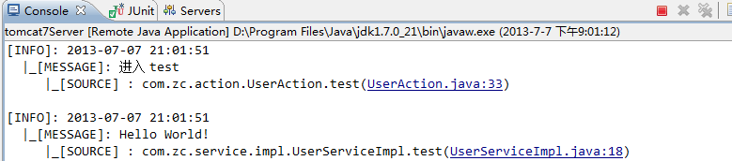

OK,Struts2搭建并整合Spring3成功!

- 搭建 Hibernate4并整合Spring3
- 下载Hibernate4需要的jar包
1.hibernate-core
在 pom.xml中编写Spring3需要的包，maven会自动下载这些包。
<!-- hibernate4 -->
<dependency>
<groupId>org.hibernate</groupId>
<artifactId>hibernate-core</artifactId>
<version>4.1.7.Final</version>
</dependency>
一定要排除掉Struts2中的javassist，否则就冲突了。

- 编写Hibernate配置
<?xml version="1.0" encoding="UTF-8"?>
<beans xmlns="http://www.springframework.org/schema/beans" xmlns:xsi="http://www.w3.org/2001/XMLSchema-instance" xmlns:tx="http://www.springframework.org/schema/tx" xmlns:aop="http://www.springframework.org/schema/aop" xsi:schemaLocation="
http://www.springframework.org/schema/beans
http://www.springframework.org/schema/beans/spring-beans-3.0.xsd
http://www.springframework.org/schema/tx
http://www.springframework.org/schema/tx/spring-tx-3.0.xsd
http://www.springframework.org/schema/aop
http://www.springframework.org/schema/aop/spring-aop-3.0.xsd
">

<!-- 配置数据源 -->
<bean name="dataSource" class="com.alibaba.druid.pool.DruidDataSource" init-method="init" destroy-method="close">
<property name="url" value="${jdbc_url}" />
<property name="username" value="${jdbc_username}" />
<property name="password" value="${jdbc_password}" />

<!-- 初始化连接大小 -->
<property name="initialSize" value="0" />
<!-- 连接池最大使用连接数量 -->
<property name="maxActive" value="20" />
<!-- 连接池最大空闲 -->
<property name="maxIdle" value="20" />
<!-- 连接池最小空闲 -->
<property name="minIdle" value="0" />
<!-- 获取连接最大等待时间 -->
<property name="maxWait" value="60000" />

<property name="validationQuery" value="${validationQuery}" />
<property name="testOnBorrow" value="false" />
<property name="testOnReturn" value="false" />
<property name="testWhileIdle" value="true" />

<!-- 配置间隔多久才进行一次检测，检测需要关闭的空闲连接，单位是毫秒 -->
<property name="timeBetweenEvictionRunsMillis" value="60000" />
<!-- 配置一个连接在池中最小生存的时间，单位是毫秒 -->
<property name="minEvictableIdleTimeMillis" value="25200000" />

<!-- 打开removeAbandoned功能 -->
<property name="removeAbandoned" value="true" />
<!-- 1800秒，也就是30分钟 -->
<property name="removeAbandonedTimeout" value="1800" />
<!-- 关闭abanded连接时输出错误日志 -->
<property name="logAbandoned" value="true" />

<!-- 监控数据库 -->
<property name="filters" value="mergeStat" />
</bean>

<!-- 配置hibernate session工厂 -->
<bean id="sessionFactory" class="org.springframework.orm.hibernate4.LocalSessionFactoryBean">
<property name="dataSource" ref="dataSource" />
<property name="hibernateProperties">
<props>
<!-- web项目启动时是否更新表结构 -->
<prop key="hibernate.hbm2ddl.auto">${hibernate.hbm2ddl.auto}</prop>
<!-- 本地语言 -->
<prop key="hibernate.dialect">${hibernate.dialect}</prop>
<!-- 是否显示Hibernate语言 -->
<prop key="hibernate.show_sql">${hibernate.show_sql}</prop>
<!-- 是否显示Hibernate语言格式化 -->
<prop key="hibernate.format_sql">${hibernate.format_sql}</prop>
</props>
</property>

<!-- 自动扫描注解方式配置的hibernate类文件 -->
<property name="packagesToScan">
<list>
<value>com.zc.entity</value>
</list>
</property>

</bean>

<!-- 配置Hibernate事务管理器 -->
<bean name="transactionManager" class="org.springframework.orm.hibernate4.HibernateTransactionManager">
<property name="sessionFactory" ref="sessionFactory"></property>
</bean>
<!-- 拦截器方式配置事物 -->
<tx:advice id="transactionAdvice" transaction-manager="transactionManager">
<tx:attributes>
<!-- 以如下关键字开头的方法使用事物 -->
<tx:method name="add*" />
<tx:method name="save*" />
<tx:method name="update*" />
<tx:method name="modify*" />
<tx:method name="edit*" />
<tx:method name="delete*" />
<tx:method name="remove*" />
<tx:method name="repair" />
<tx:method name="deleteAndRepair" />
<!-- 以如下关键字开头的方法不使用事物 -->
<tx:method name="get*" propagation="SUPPORTS" />
<tx:method name="find*" propagation="SUPPORTS" />
<tx:method name="load*" propagation="SUPPORTS" />
<tx:method name="search*" propagation="SUPPORTS" />
<tx:method name="datagrid*" propagation="SUPPORTS" />

<!-- 其他方法不使用事物 -->
<tx:method name="*" propagation="SUPPORTS" />
</tx:attributes>
</tx:advice>
<!-- 切面，将事物用在哪些对象上 -->
<aop:config>
<aop:pointcut id="transactionPointcut" expression="execution(* com.zc.service..*Impl.*(..))" />
<aop:advisor pointcut-ref="transactionPointcut" advice-ref="transactionAdvice" />
</aop:config>

</beans>

- 编写测试
首先，在src/main/java中创建com.zc.dao包，在包中编写一个 UserDao接口，代码如下：
package com.zc.dao;

import java.io.Serializable;

import com.zc.entity.Tuser;

public interface UserDao {

public Serializable save(Tuser user);
}
然后，在src/main/java中创建com.zc.dao.imple包，在包中编写 UserDaoImple 实现类，代码如下：
package com.zc.dao.impl;

import java.io.Serializable;

import org.hibernate.Session;
import org.hibernate.SessionFactory;
import org.springframework.beans.factory.annotation.Autowired;
import org.springframework.stereotype.Repository;

import com.zc.dao.UserDao;
import com.zc.entity.Tuser;

@Repository("userDao")
public class UserDaoImpl implements UserDao {

private SessionFactory sessionFactory;

public SessionFactory getSessionFactory() {
return sessionFactory;
}

@Autowired
public void setSessionFactory(SessionFactory sessionFactory) {
this.sessionFactory = sessionFactory;
}

public Session getCurrentSession(){
return sessionFactory.getCurrentSession();
}

@Override
public Serializable save(Tuser user) {
return this.getCurrentSession().save(user);
}
}

注意：这里使用@Repository("userDao")注解完成dao注入，
使用@Autowired注解将sessionFactory注入到UserDaoImpl中。

最后，在src/main/test中创建com.zc.test包，在包中编写 TestHibernate类，代码如下：
package com.zc.test;

import java.util.Date;
import java.util.UUID;

import org.junit.Test;
import org.springframework.context.ApplicationContext;
import org.springframework.context.support.ClassPathXmlApplicationContext;

import com.zc.entity.Tuser;
import com.zc.service.UserService;

public class TestHibernate {

@Test
public void test(){
ApplicationContext ac = new ClassPathXmlApplicationContext("classpath:spring/*");
UserService userService = (UserService) ac.getBean("userService");
Tuser user = new Tuser();
user.setUuid(UUID.randomUUID().toString());
user.setUsername("zc");
user.setPassword("123456");
user.setCreatetime(new Date());
userService.save(user);
}
}
运行后报错，请在pom.xml中添加如下jar包
<!-- druid -->
<dependency>
<groupId>com.alibaba</groupId>
<artifactId>druid</artifactId>
<version>0.2.7</version>
</dependency>

<!-- aspectjweaver -->
<dependency>
<groupId>org.aspectj</groupId>
<artifactId>aspectjweaver</artifactId>
<version>1.7.0</version>
</dependency>
数据库驱动
<!-- oracle数据库驱动 -->
<dependency>
<groupId>com.oracle</groupId>
<artifactId>ojdbc14</artifactId>
<version>10.2.0.4.0</version>
</dependency>
<!-- sql server数据库驱动
<dependency>
<groupId>net.sourceforge.jtds</groupId>
<artifactId>jtds</artifactId>
<version>1.2.4</version>
</dependency> -->
<!-- mysql数据库驱动
<dependency>
<groupId>mysql</groupId>
<artifactId>mysql-connector-java</artifactId>
<version>5.1.21</version>
</dependency> -->
这里在下载 oracle数据库驱动时会出错，因为oracle是商业用的，要收费的，解决方法：
a.到网上下载ojdbc14，
下载地址：http://ishare.iask.sina.com.cn/download/explain.php?fileid=22222387,
将下载ojdbc14-10.2.0.4.0.jar的放到d盘根目录
b.执行如下DOS命令,回车
mvn install:install-file -DgroupId=com.oracle -DartifactId=ojdbc14 -Dversion=10.2.0.4.0 -Dpackaging=jar -Dfile=D:/ojdbc14-10.2.0.4.0.jar
执行结果：
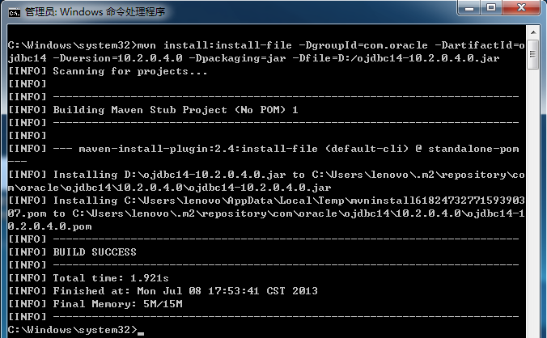
C.重启MyEclipse就可以了。

再运行JUnit，添加数据
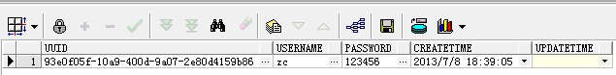

OK,Hibernate4搭建并整合Spring3成功！

